МДОУ №1 Группа №6

Консультация для родителей

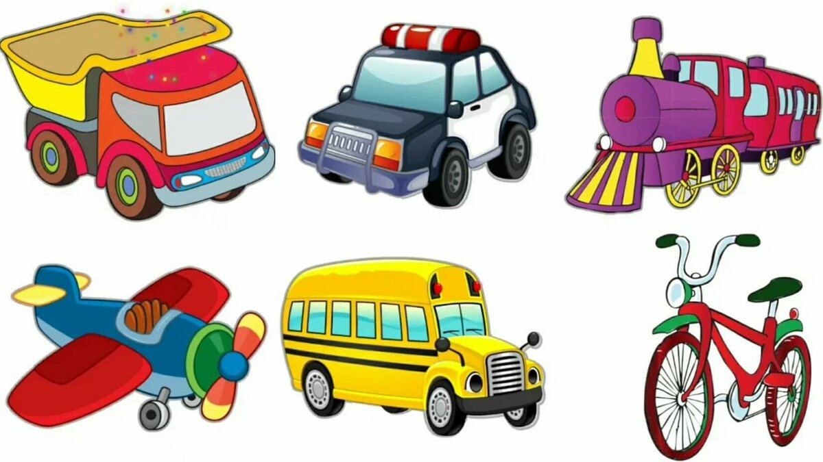
"Знакомим детей с транспортом"

Для жителей города транспорт — это неотъемлемая часть жизни. В повседневной жизни наши дети постоянно сталкиваются с транспортом: видят его во время прогулки, ездят вместе с родителями на автомобиле, принадлежащем их семье, пользуются общественным транспортом при необходимости.

Постепенно у ребенка накапливаются впечатления и знания о транспорте. Эти знания нуждаются в систематизации, расширении, уточнении.

Можно предложить ребенку понаблюдать за дорогой и обратить его внимание на разнообразие транспортных средств: едут легковые автомобили разных марок, грузовые автомобили с различным грузом, городской пассажирский транспорт. Они отправились в путь для того, чтобы перевезти людей или груз. А если их надо доставить очень далеко, чем можно воспользоваться? А если в пункт назначения нет дороги по земле? Руководя исследовательской мыслью ребенка, постарайтесь подвести его к самостоятельному выводу о том, что люди создали специальные механизмы для того, чтобы быстро перемещаться на большие расстояния самим, чтобы перевозить грузы, и назвали эти механизмы словом ТРАНСПОРТ.

Транспорт можно разделить на определенные виды, в зависимости от его назначения (пассажирский и грузовой, от среды перемещения. Ребенку легко понять, что может быть транспорт водный, воздушный, наземный. Правда, наземный транспорт может быть автомобильным и железнодорожным, личным и общественным, а еще он может быть подземным. А к какому транспорту относится детская коляска, самокат, велосипед? А роликовые коньки — это транспорт? На основе наблюдений, рассуждений, размышлений ребенок учится анализировать, сравнивать, обобщать, т. е. мыслить.

Обогащает словарный запас ребенка, развивает навык аналитического мышления умение выделять и называть части целого. У каждого вида транспорта есть видимые и невидимые части. Узнать, понять и запомнить их назначение и названия — задача для памяти ребенка непростая. У легковой машины и у автобуса салон, но у автобуса есть и кабина. У грузовой машины есть кабина, но нет салона, а есть кузов. А тут еще салон самолета, каюта, купе…

Названия профессий людей, работающих на транспорте разнообразны, часто трудно запоминаемы.

Машинист, а управляет поездом, а не машиной. Автобусом и автомобилем управляет водитель, но можно назвать его шофёр. А вот про тех, кто управляет троллейбусом и трамваем нельзя сказать "шофер", надо "водитель трамвая\троллейбуса". Есть еще проводники, кондукторы, стюардессы.

Особый интерес у детей вызывает специальный транспорт: полицейский и пожарный автомобили, машина скорой помощи. Звук сирены и мигающие световые сигналы этих автомобилей привлекают внимание детей. Это может стать поводом для разговора о назначении такого транспорта, его отличительных особенностях и о профессиях людей, работающих в этом транспорте.

Игра для развития у детей умения образовывать сложные слова

"Какой груз, такое и название"

Предлагаем ребенку назвать одним словом автомобиль,который:

Мусор возит — мусоровоз, молоко возит, цемент возит, бензин, лес, хлеб и т. д. Можно придумывать фантастические грузы: конфеты возит, мальчиков, пап, мам. Детям не так просто соединить два корня в одном слове. А вот и стишок об этих машинах. Прочтите ребенку и предложите назвать груз у каждой из пяти машин.

Все машины по порядку

Подъезжают на заправку:

Бензовоз, мусоровоз,

С молоком молоковоз,

С хлебом свежим хлебовоз.

И тяжелый лесовоз.

Задание "Найди лишнее"

Три карточки с транспортом, четвертая — любой другой предмет. Или пассажирский транспорт и грузовик (в зависимости от уровня знаний ребенка).

Сравнения: сходства и различия

Берется 2 объекта — надо найти, что у них одинаковое, что разное.
Пример: у автобуса и троллейбуса есть колеса (одинаковое, но у автобуса нет рожек (разное); у троллейбуса и трамвая есть рожки (одинаковое, но у трамвая есть рельсы, а у троллейбуса их нет (разное).
